13°5

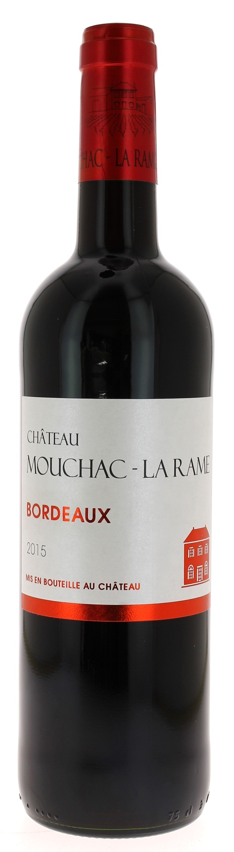
CHÂTEAU
MOUCHAC LA RAME 2015
AOC BORDEAUX
Olivier Charron
Vigneron récoltant.

LE VIGNOBLE :
Nature des sols : Argilo calcaire
Age du vignoble : 25 ans
Encépagement : 65% Merlot
35% Cabernet Sauvignon

DEGUSTATION & CONSERVATION :
Commentaire de dégustation :
Avec un belle couleur rubis, c’est un nez de fruits rouges intense qui nous envahit. En bouche l’attaque est souple et ronde et les arômes de mûres et de cassis sont très présents. La finale est ample avec une jolie longueur.

Dégustation : entre 16° et 18°
Vieillissement : à boire dans les 5 ans.
Accords mets vins : viandes rouges et gibiers.

PALLETISATION :
Dimensions palette : 1200/800/1380 mm
Dimension carton : 300/235/160 mm
Poids du carton : 7.00 kg
Bouteilles/carton : 6 bouteilles debout
Cartons/couche : 25
Couches/palette : 4
Bouteilles/palette : 600

Gencod Bouteille : 3 770 001 765 044
Gencod carton : 3 770 001 765 051
Gencod Caisse Bois : 3 770 001 765 211

